Производственное оборудование ВАРДЕК

Кромкооблицовочный станок

Novimat
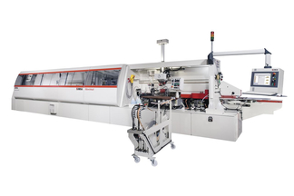
- Гибкий и полностью автоматизированный
- Высокие производственные показатели
- Окантовка с четырех сторон
- Высокое качество обработки кромок

Немецкий производитель IMA

Лазерная технология облицовки кромок

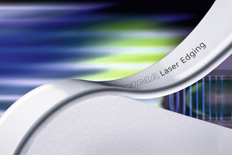
Laser Edging

- Однородная поверхность без швов
- Повышение стоимости изделия
- Не требуется клей, разделительные жидкости и пр.

www.kuhni-vardek.ru

(812)45-46-047
Экскурсия на производство ВАРДЕК
Упаковка
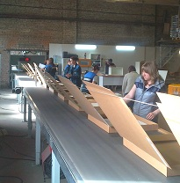
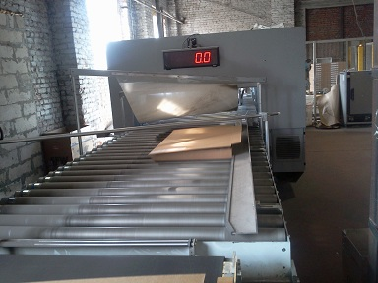
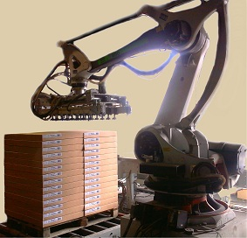

Экскурсия на производство ВАРДЕК
Распиловка
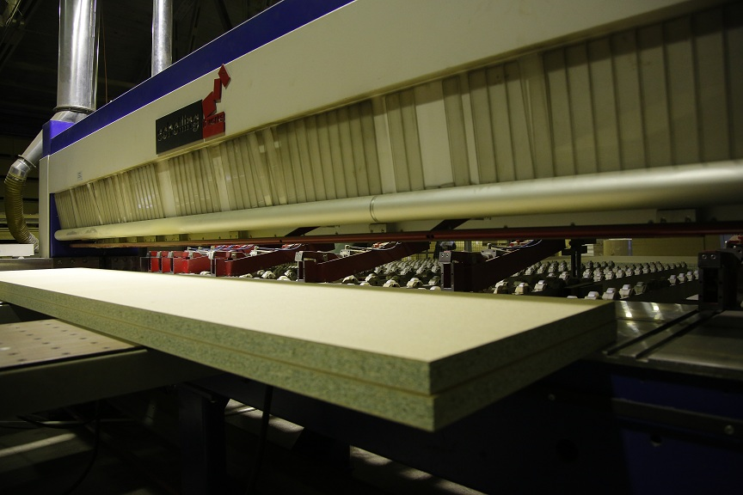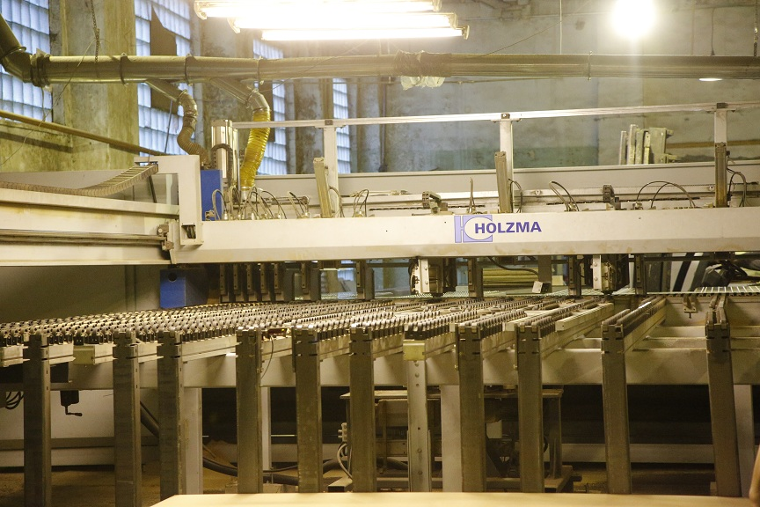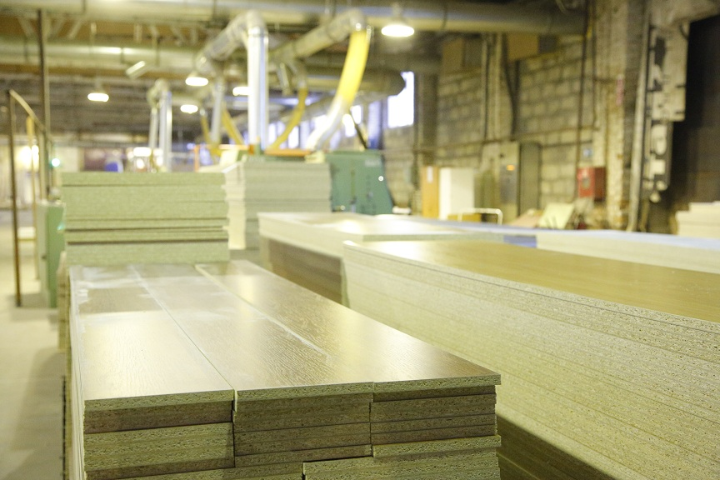

Экскурсия на производство ВАРДЕК
Кромкование
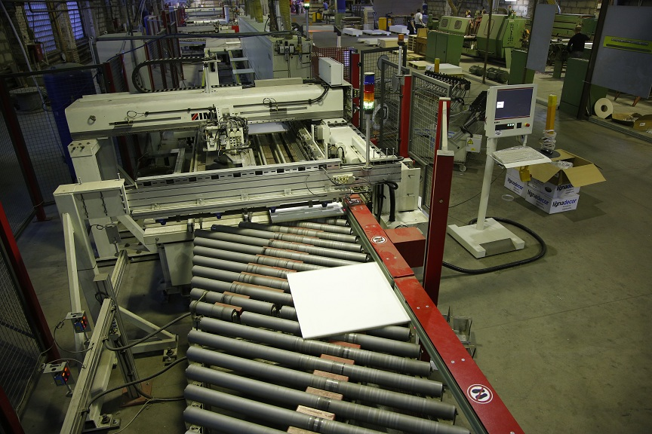
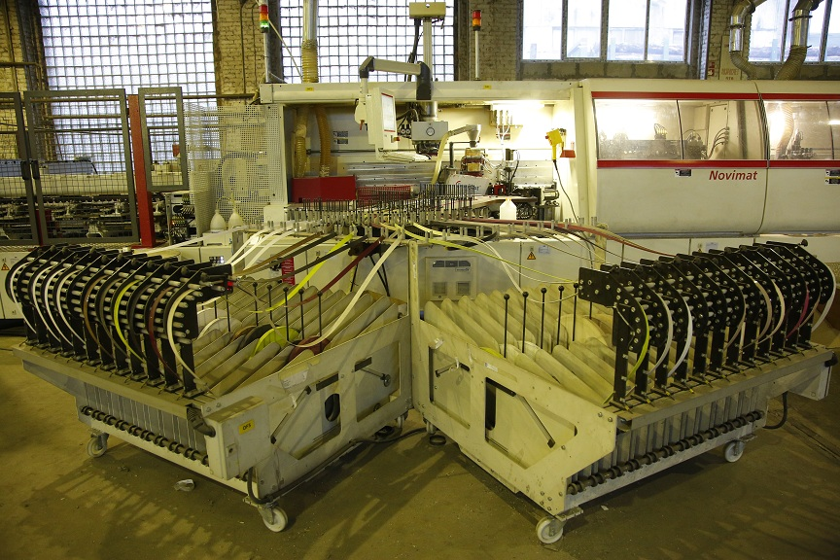
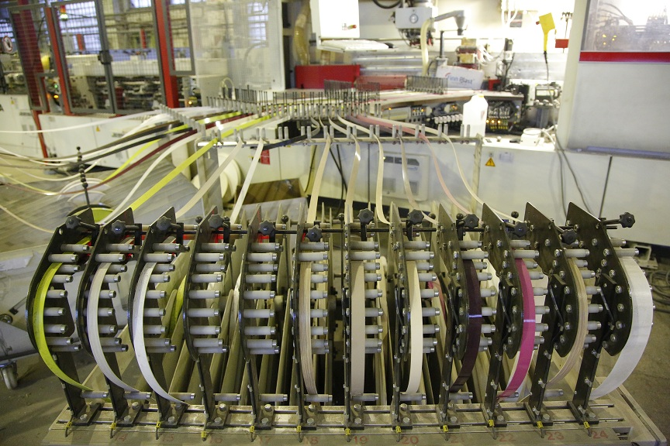

Экскурсия на производство ВАРДЕК

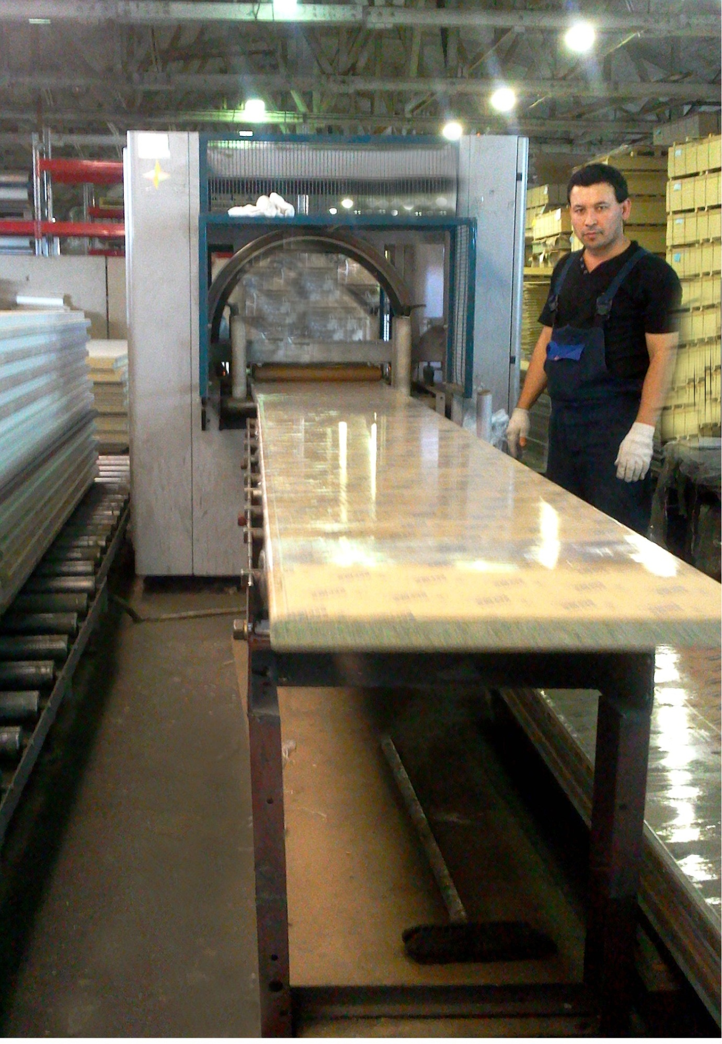

Экскурсия на производство ВАРДЕК
Общая площадь производства 12000 кв.м
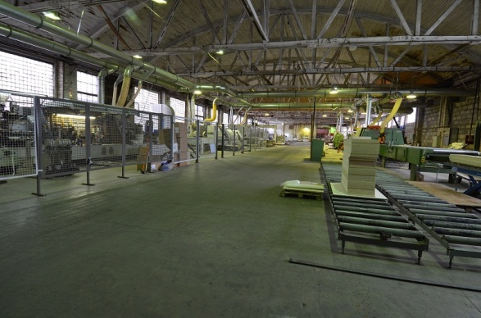
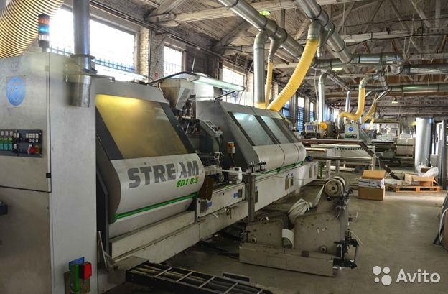

Экскурсия на производство ВАРДЕК
Присадка
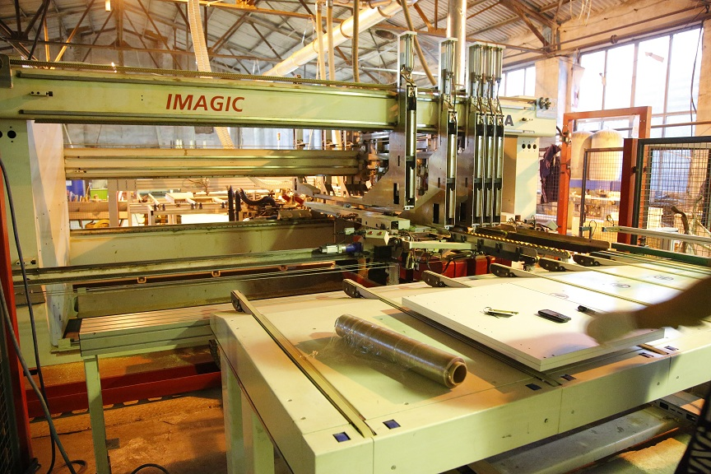
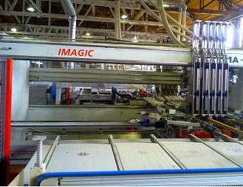

Экскурсия на производство ВАРДЕК
Общая площадь производства 12000 кв.м
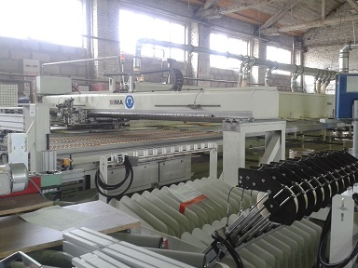
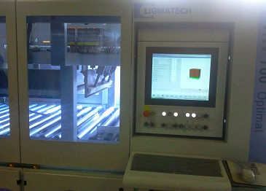

Экскурсия на производство ВАРДЕК
Общая площадь производства 12000 кв.м

